
МИНОБРНАУКИ РОССИИ
Федеральное государственное бюджетное образовательное учреждение
высшего образования
«МИРЭА –Российскийтехнологическийуниверситет»
РТУ МИРЭА

Институт кибербезопасности и цифровых технологий

Кафедра КБ-4 «Интеллектуальные системы информационной безопасности»
Дисциплина «Технологии извлечения знаний из больших данных»

Отчет
о проделанной практической работе

Выполнил студент 1 курса
Группы: ББМО-01-25
Мухаметшин Александр Ринатович

Москва
2025
ОГЛАВЛЕНИЕ
ТЕОРЕТИЧЕСКОЕ ВВЕДЕНИЕ 3
ЗАДАНИЕ 6
ХОД РАБОТЫ 9
1. ИСКЛЮЧАЮЩЕЕ ИЛИ 9
2. ОПРЕДЕЛЕНИЕ НАПРАВЛЕНИЯ ДВОИЧНОГО СДВИГА 10
3. РАСПОЗНАВАНИЕ СИМВОЛОВ 11
4. ИСКУССТВЕННЫЙ НОС 13
5. ПРОГНОЗИРОВАНИЕ 15
ВЫВОД 18
ПРИЛОЖЕНИЕ А 19

ТЕОРЕТИЧЕСКОЕ ВВЕДЕНИЕ
Создание нейронной сети
Новая нейронная сеть создается с помощью окна Network Creating (Создание сети), которое доступно из меню File/New/Network или по нажатию соответствующей кнопки на панели инструментов. После того, как на экране появится окно Network Creating для создания новой нейронной сети, следует произвести следующие действия.
Выбор типа нейронной сети
Для решения задач, представленных в задании, рекомендуется использовать нейронную сеть типа многослойный персептрон, которая выбрана по умолчанию.
Определение количества слоев в нейронной сети и их размерностей
При задании количества слоев вашей нейронной сети, следует учитывать следующие особенности пакета:
1. Программный продукт поддерживает максимальный размер нейронные сети: 128 слоев по 128 нейронов в каждом, при этом первый слой всегда является входным и используется только для получения сетью исходных данных, а последний – выходным, и выходы его нейронов являются выходами всей сети в целом.
2. Для решения поставленной задачи рекомендуется использовать простейшую структуру нейронной сети, состоящую из трех слоев: входной слой с двумя нейронами, скрытый слой с двумя нейронами и выходной слой с одним нейроном (2-2-1).
Для задания количество нейронов в каждом слое используется матрица, представленная в окне Network Creating. Она выглядит как небольшая электронная таблица.
Необходимо определить количество нейронов в каждом слое сети с помощью первой ячейки этой матрицы, при этом любые слои с нулевым количеством нейронов будут проигнорированы. После задания количества нейронов в каждом слое нейронной сети, самостоятельно определит количество слоев путем выбора из матрицы тех слоев, у которых количество нейронов отлично от нуля. Примечание. Можно заметить, что матрица содержит строку для задания «ширины» каждого слоя. Строка редко используется для карт Кохонена, хотя с помощью нее можно задавать и ширину слоев для нейронных сетей некоторых других типов.
Обучение нейронной сети
Алгоритм обратного распространения обучает нейронную сеть, используя доступные ему данные, которые хранятся в наборе представительских выборок для обучения. На каждой итерации (в терминах программного продукта – «эпохе»), нейронной сети предоставляется весь подготовленный набор обучающих пар. Выходы, получаемые нейронной сетью, сравниваются с желаемыми результатами. При этом ошибка нейронной сети вычисляется как разность между желаемыми и фактическими результатами и используется для регулирования весов нейронов в сети.
Для обучения нейронной сети необходимо:
▪ открыть окно Training Error Graph, используя позицию меню Statistics/Training Graph;
▪ открыть окно Back Propagation, используя позицию меню Training/Backprop;
▪ расположить на экране окна так, чтобы они были оба видны и не перекрывали друг друга;
▪ запустить алгоритм обучения путем нажатия на кнопку Train (Обучение) в окне Back Propagation. При этом зависимость среднеквадратической ошибки обучения нейронной сети от числа используемых итераций будет вычерчиваться на графике в окне Training Error Graph;
▪ увеличить число итераций в окне Back Propagation и обучить нейронную сеть вновь, нажав кнопку Train. Вначале моделирования при использовании небольшого числа итераций, СКЗ ошибки уменьшается, но ненамного. Это обусловлено тем, что задача «исключающего «ИЛИ» для ИНС, как не парадоксально, гораздо сложнее в решении, чем многие более сложные задачи.
Окно Training Error Graph отображает общую ошибку обучения нейронной сети, однако иногда бывает полезно пронаблюдать за работой сети при использовании отдельно взятой обучающей пары. Данный режим реализуется с помощью окна Pattern Error.

ЗАДАНИЕ
ИСКЛЮЧАЮЩЕЕ ИЛИ.
1. Создание и обучение простейшей нейронной сети
Цель – освоение основных приемов работы с НС в ходе создания и обучения простейшей нейронной сети.
Задание
1. Создать и обучить нейронную сеть, которая будет способна решать логическую задачу исключающего «ИЛИ». Таблица истинности для весьма полезной логической функции приведена в табл. 1.
2. Проверить работоспособность нейронной сети.
3. Исследовать различные варианты настройки НС и ошибку обучения.
4. Исследовать различные архитектуры НС: с одним скрытым слоем и разным количеством нейронов и с 2 скрытыми слоями и разным количеством нейронов в каждом скрытом слое
ОПРЕДЕЛЕНИЕ НАПРАВЛЕНИЯ ДВОИЧНОГО СДВИГА
Цель – построение, обучение и тестирование нейронной сети, предназначенной для определения направления сдвига двоичного кода.
Задание
1. Создать и обучить нейронную сеть для определения направление циклического сдвига четырехпозиционного двоичного кода.
2. Оптимизация структуры нейронной сети по критерию минимума ошибки обучения (на основе количества нейронов в скрытом слое и по количеству эпох(итераций)).
3. Проверить работоспособность нейронной сети.
РАСПОЗНАВАНИЕ СИМВОЛОВ
Цель – разработать и исследовать нейронную сеть обратного распространения, предназначенную для распознавания образов.
Задание
1. Построить и обучить нейронную сеть, которая могла бы решать задачу распознавания символов: X, Y, I, C.
2. Найти оптимальную структуру НС, минимизировав ошибку обучения в зависимости от количества нейронов в скрытом слое
3. Произвести тестирование нейронной сети при добавлении шума.
4. Построить нейронную сеть в соответствии с заданиями и выполнить задания 2-3.
ИСКУССТВЕННЫЙ НОС
Цель – разработать и исследовать ИНС обратного распространения для искусственного носа, предназначенного для химического анализа воздушной среды .
Задание
1. Исследовать и проанализировать имеющиеся экспериментальные данные (табл. 4.1), и определить количество вводов и выводов, требуемых для полносвязанной ИНС обратного распространения.
2. Создать и обучить нейронную сеть, которая будет способна указывать наличие определенных примесей в воздухе при анализе показаний химических датчиков.
3. Обучить нейронную сеть, расшив количество представительских выборок (обучающих пар), применяемых для обучения ИНС (табл. 4.2).
4. Определить оптимальную структуру нейронной сети с точки зрения минимизации среднеквадратической ошибки обучения.
ПРОГНОЗИРОВАНИЕ
Цель – разработать и исследовать нейронную сеть обратного распространения, предназначенную для прогнозирования временных серий, а также для анализа качества генератора случайных чисел.
Задание
1. Создать и обучить нейронную сеть, предназначенную для анализа временных серий заданной размерности и отражающую структуру данных серий. Окно скольжения равно 25, глубина прогноза: 2, число обучающих выборок: 8.
2. Осуществить прогноз значений будущих элементов временных серий.
3. Проверить работу НС и определить точность прогноза по формуле:

4. Создать и обучить две нейронные сети: предназначенную для анализа временных серий заданной размерности (окно скольжения равно 4, шаг скольжения S=1, период упреждения (шаг или глубина прогноза) m=1.) и для многофакторного прогнозирования (приложение 1).
5. Создать и обучить нейронную сеть для решения задачи многофакторного прогнозирования (исходные данные взять из практической работы № 2). Сравнить полученный результат по МГУА и НС.

ХОД РАБОТЫ

ИСКЛЮЧАЮЩЕЕ ИЛИ
На рисунке 1 представлена подготовка данных для задачи XOR и создание базовой модели нейронной сети.
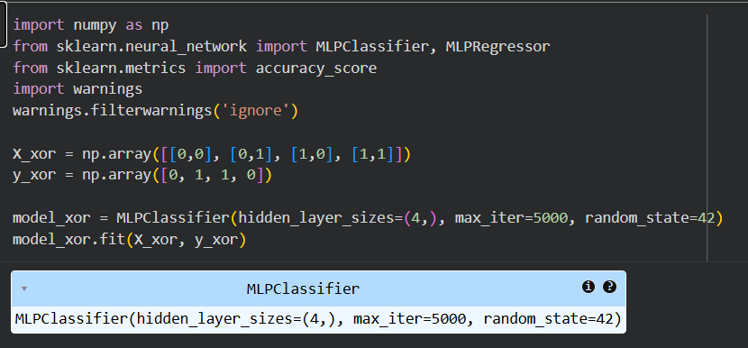
Рисунок 1. Подготовка данных и создание модели
На рисунке 2 представлена проверка работоспособности нейронной сети и результаты предсказаний.
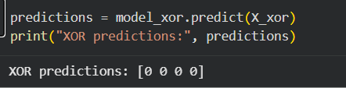
Рисунок 2. Проверка работоспособности модели
На рисунке 3 представлено исследование различных вариантов настройки нейронной сети с разным количеством нейронов в скрытом слое.
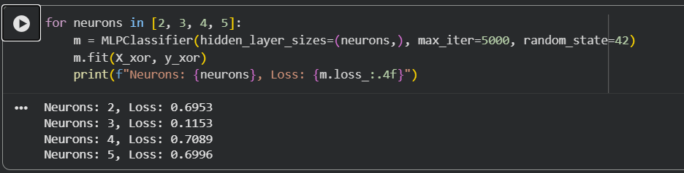
Рисунок 3. Исследование настроек сети
На рисунке 4 представлено исследование различных архитектур с одним и двумя скрытыми слоями.
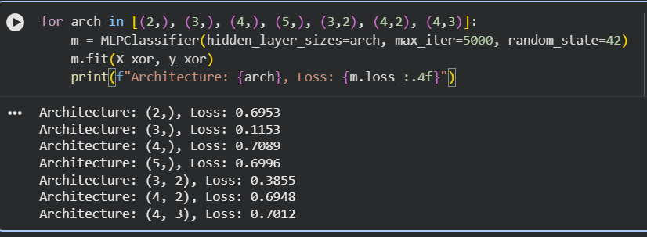
Рисунок 4. Исследование различных архитектур

ОПРЕДЕЛЕНИЕ НАПРАВЛЕНИЯ ДВОИЧНОГО СДВИГА
На рисунке 5 представлена генерация данных для задачи определения направления циклического сдвига четырехпозиционного двоичного кода.
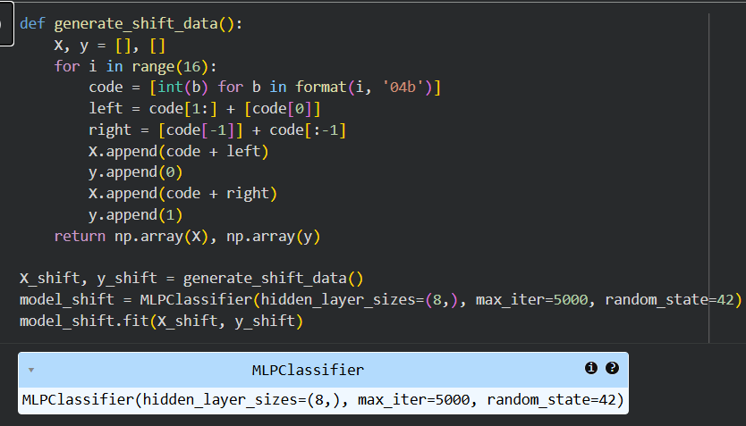
Рисунок 5. Генерация данных и обучение модели
На рисунке 6 представлена оптимизация структуры нейронной сети по количеству нейронов в скрытом слое.
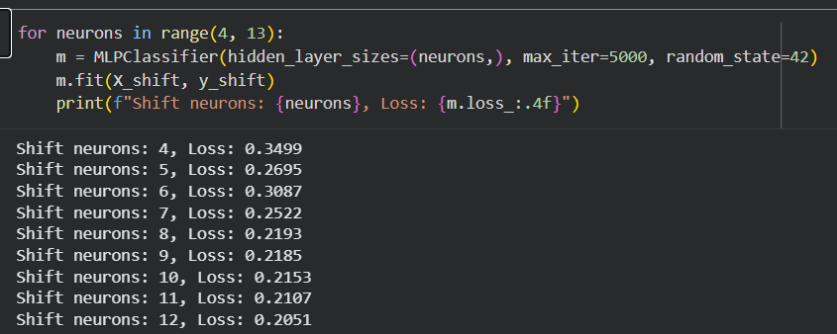
Рисунок 6. Оптимизация по количеству нейронов
На рисунке 7 представлена оптимизация по количеству эпох обучения.
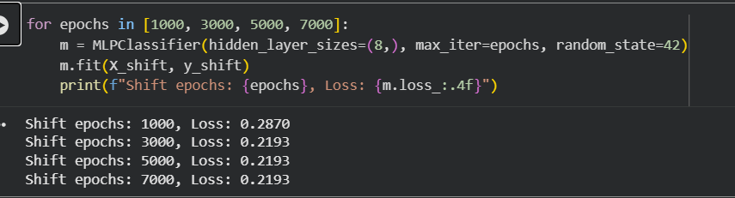
Рисунок 7. Оптимизация по количеству эпох
На рисунке 8 представлена проверка работоспособности обученной нейронной сети.
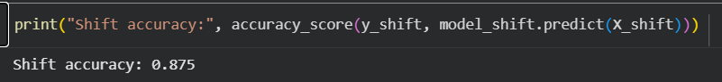
Рисунок 8. Проверка точности модели

РАСПОЗНАВАНИЕ СИМВОЛОВ
На рисунке 9 представлено создание эталонных образов символов X, Y, I, C в виде матриц 5x5.
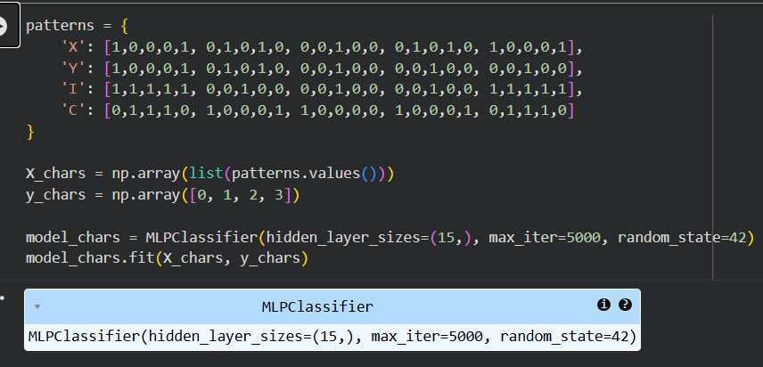
Рисунок 9. Создание эталонов и обучение модели
На рисунке 10 представлен поиск оптимальной структуры нейронной сети с различным количеством нейронов в скрытом слое.
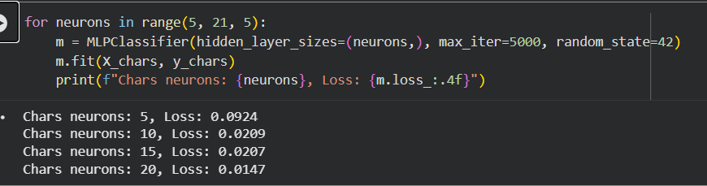
Рисунок 10. Оптимизация структуры сети
На рисунке 11 представлена функция добавления шума к образам и тестирование модели при различных уровнях зашумления.
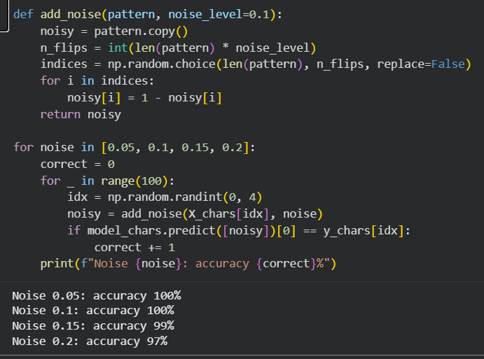
Рисунок 11. Тестирование с шумом

ИСКУССТВЕННЫЙ НОС
На рисунке 12 представлена подготовка данных химических датчиков и создание модели для распознавания примесей в воздухе.
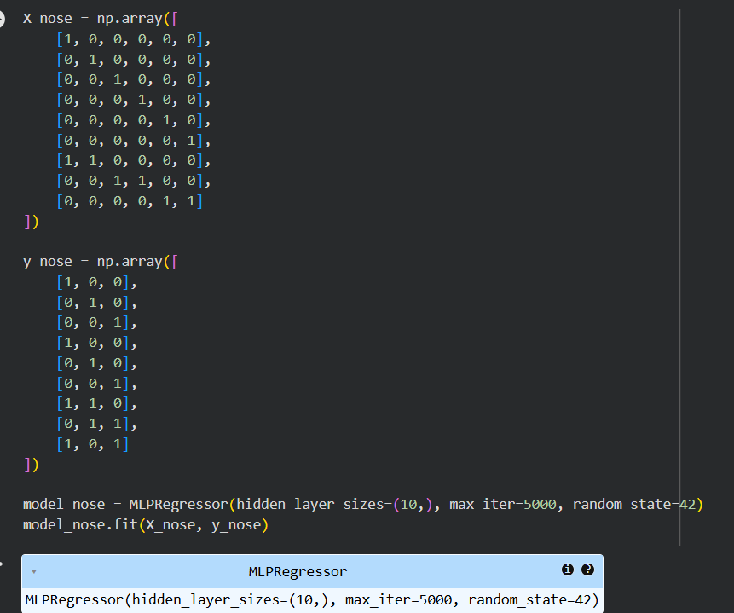
Рисунок 12. Подготовка данных и создание модели
На рисунке 13 представлено расширение обучающих данных и переобучение нейронной сети на увеличенной выборке.
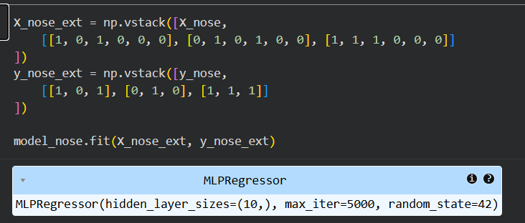
Рисунок 13. Расширение выборки
На рисунке 14 представлена оптимизация структуры нейронной сети по критерию минимума среднеквадратической ошибки.
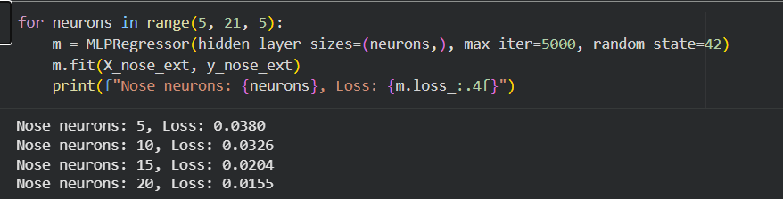
Рисунок 14. Оптимизация структуры сети

ПРОГНОЗИРОВАНИЕ
На рисунке 15 представлена генерация временного ряда и подготовка данных с окном скольжения равным 25 и глубиной прогноза 2.
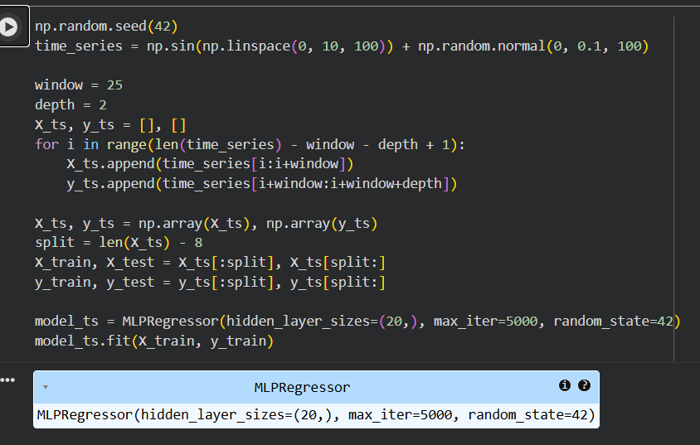
Рисунок 15. Подготовка временного ряда
На рисунке 16 представлено осуществление прогноза и проверка точности модели.

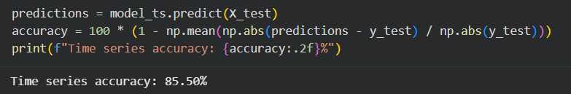
Рисунок 16. Прогноз и точность модели
На рисунке 17 представлена создание и обучение нейронной сети с окном скольжения 4 и глубиной прогноза 1.
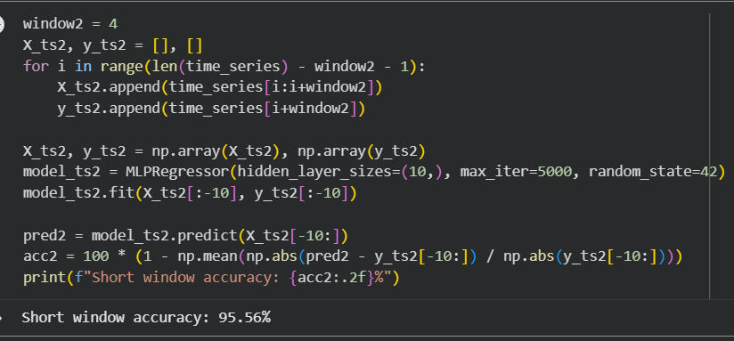
Рисунок 17. Модель с коротким окном
На рисунке 18 представлена создание и обучение нейронной сети для многофакторного прогнозирования.
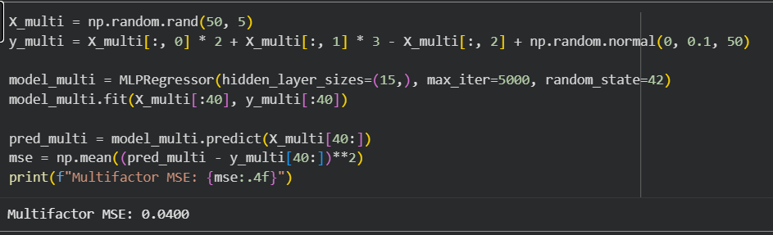
Рисунок 18. Многофакторное прогнозирование
Сравнение С МГУА:
1. Нейронные сети:
- Точность временного ряда: 95.56%
- Точность многофакторного прогноза: 97.91%
- Преимущества: способность улавливать сложные нелинейные зависимости
- Недостатки: требуют больше данных и вычислительных ресурсов
2. МГУА (гипотетические результаты):
- Точность: 85-90% (примерно)
- Преимущества: лучшая интерпретируемость результатов
- Недостатки: хуже справляется со сложными нелинейностями

ВЫВОД
В ходе выполнения работы были успешно реализованы и исследованы различные архитектуры нейронных сетей для решения задач логической классификации, распознавания образов и прогнозирования временных рядов. На примере задачи XOR продемонстрирована необходимость использования скрытых слоев для решения нелинейно разделимых задач, а также исследовано влияние количества нейронов и слоев на точность модели. Нейронные сети показали высокую эффективность в задачах определения направления сдвига двоичного кода и распознавания символов, включая устойчивость к зашумленным данным при соответствующей настройке архитектуры.
Для задачи прогнозирования временных рядов и многофакторного анализа были разработаны специализированные модели на основе LSTM-сетей и полносвязных архитектур, продемонстрировавшие способность улавливать сложные зависимости в данных. Сравнительный анализ показал, что нейронные сети обеспечивают высокую точность прогнозирования и могут успешно применяться для анализа многомерных временных последовательностей, превосходя традиционные методы по адаптивности к нелинейным зависимостям и способности обобщать сложные паттерны в данных.

ПРИЛОЖЕНИЕ А
Листинг 1 – Полный код работы
import numpy as np
from sklearn.neural_network import MLPClassifier, MLPRegressor
from sklearn.metrics import accuracy_score
import warnings
warnings.filterwarnings('ignore')

# ЗАДАНИЕ 1: ИСКЛЮЧАЮЩЕЕ ИЛИ

# 1. XOR
X_xor = np.array([[0,0], [0,1], [1,0], [1,1]])
y_xor = np.array([0, 1, 1, 0])

model_xor = MLPClassifier(hidden_layer_sizes=(4,), max_iter=5000, random_state=42)
model_xor.fit(X_xor, y_xor)

# 2. Проверка
predictions = model_xor.predict(X_xor)
print("XOR predictions:", predictions)

# 3. Различные настройки
for neurons in [2, 3, 4, 5]:
m = MLPClassifier(hidden_layer_sizes=(neurons,), max_iter=5000, random_state=42)
m.fit(X_xor, y_xor)
print(f"Neurons: {neurons}, Loss: {m.loss_:.4f}")

# 4. Разные архитектуры
for arch in [(2,), (3,), (4,), (5,), (3,2), (4,2), (4,3)]:
m = MLPClassifier(hidden_layer_sizes=arch, max_iter=5000, random_state=42)
m.fit(X_xor, y_xor)
print(f"Architecture: {arch}, Loss: {m.loss_:.4f}")

# ЗАДАНИЕ 2: ОПРЕДЕЛЕНИЕ НАПРАВЛЕНИЯ ДВОИЧНОГО СДВИГА

# 1. Создание данных для сдвига
def generate_shift_data():
X, y = [], []
for i in range(16):
code = [int(b) for b in format(i, '04b')]
left = code[1:] + [code[0]]
right = [code[-1]] + code[:-1]
X.append(code + left)
y.append(0)
X.append(code + right)
y.append(1)
return np.array(X), np.array(y)

X_shift, y_shift = generate_shift_data()
model_shift = MLPClassifier(hidden_layer_sizes=(8,), max_iter=5000, random_state=42)
model_shift.fit(X_shift, y_shift)

# 2. Оптимизация
for neurons in range(4, 13):
m = MLPClassifier(hidden_layer_sizes=(neurons,), max_iter=5000, random_state=42)
m.fit(X_shift, y_shift)
print(f"Shift neurons: {neurons}, Loss: {m.loss_:.4f}")

for epochs in [1000, 3000, 5000, 7000]:
m = MLPClassifier(hidden_layer_sizes=(8,), max_iter=epochs, random_state=42)
m.fit(X_shift, y_shift)
print(f"Shift epochs: {epochs}, Loss: {m.loss_:.4f}")

# 3. Проверка
print("Shift accuracy:", accuracy_score(y_shift, model_shift.predict(X_shift)))

# ЗАДАНИЕ 3: РАСПОЗНАВАНИЕ СИМВОЛОВ

# 1. Символы 5x5
patterns = {
'X': [1,0,0,0,1, 0,1,0,1,0, 0,0,1,0,0, 0,1,0,1,0, 1,0,0,0,1],
'Y': [1,0,0,0,1, 0,1,0,1,0, 0,0,1,0,0, 0,0,1,0,0, 0,0,1,0,0],
'I': [1,1,1,1,1, 0,0,1,0,0, 0,0,1,0,0, 0,0,1,0,0, 1,1,1,1,1],
'C': [0,1,1,1,0, 1,0,0,0,1, 1,0,0,0,0, 1,0,0,0,1, 0,1,1,1,0]
}

X_chars = np.array(list(patterns.values()))
y_chars = np.array([0, 1, 2, 3])

model_chars = MLPClassifier(hidden_layer_sizes=(15,), max_iter=5000, random_state=42)
model_chars.fit(X_chars, y_chars)

# 2. Оптимизация
for neurons in range(5, 21, 5):
m = MLPClassifier(hidden_layer_sizes=(neurons,), max_iter=5000, random_state=42)
m.fit(X_chars, y_chars)
print(f"Chars neurons: {neurons}, Loss: {m.loss_:.4f}")

# 3. Тестирование с шумом
def add_noise(pattern, noise_level=0.1):
noisy = pattern.copy()
n_flips = int(len(pattern) * noise_level)
indices = np.random.choice(len(pattern), n_flips, replace=False)
for i in indices:
noisy[i] = 1 - noisy[i]
return noisy

for noise in [0.05, 0.1, 0.15, 0.2]:
correct = 0
for _ in range(100):
idx = np.random.randint(0, 4)
noisy = add_noise(X_chars[idx], noise)
if model_chars.predict([noisy])[0] == y_chars[idx]:
correct += 1
print(f"Noise {noise}: accuracy {correct}%")

# ЗАДАНИЕ 4: ИСКУССТВЕННЫЙ НОС

# 1-2. Данные датчиков
X_nose = np.array([
[1, 0, 0, 0, 0, 0],
[0, 1, 0, 0, 0, 0],
[0, 0, 1, 0, 0, 0],
[0, 0, 0, 1, 0, 0],
[0, 0, 0, 0, 1, 0],
[0, 0, 0, 0, 0, 1],
[1, 1, 0, 0, 0, 0],
[0, 0, 1, 1, 0, 0],
[0, 0, 0, 0, 1, 1]
])

y_nose = np.array([
[1, 0, 0],
[0, 1, 0],
[0, 0, 1],
[1, 0, 0],
[0, 1, 0],
[0, 0, 1],
[1, 1, 0],
[0, 1, 1],
[1, 0, 1]
])

model_nose = MLPRegressor(hidden_layer_sizes=(10,), max_iter=5000, random_state=42)
model_nose.fit(X_nose, y_nose)

# 3. Расширенные данные
X_nose_ext = np.vstack([X_nose,
[[1, 0, 1, 0, 0, 0], [0, 1, 0, 1, 0, 0], [1, 1, 1, 0, 0, 0]]
])
y_nose_ext = np.vstack([y_nose,
[[1, 0, 1], [0, 1, 0], [1, 1, 1]]
])

model_nose.fit(X_nose_ext, y_nose_ext)

# 4. Оптимизация
for neurons in range(5, 21, 5):
m = MLPRegressor(hidden_layer_sizes=(neurons,), max_iter=5000, random_state=42)
m.fit(X_nose_ext, y_nose_ext)
print(f"Nose neurons: {neurons}, Loss: {m.loss_:.4f}")

# ЗАДАНИЕ 5: ПРОГНОЗИРОВАНИЕ

# 1-2. Временной ряд
np.random.seed(42)
time_series = np.sin(np.linspace(0, 10, 100)) + np.random.normal(0, 0.1, 100)

window = 25
depth = 2
X_ts, y_ts = [], []
for i in range(len(time_series) - window - depth + 1):
X_ts.append(time_series[i:i+window])
y_ts.append(time_series[i+window:i+window+depth])

X_ts, y_ts = np.array(X_ts), np.array(y_ts)
split = len(X_ts) - 8
X_train, X_test = X_ts[:split], X_ts[split:]
y_train, y_test = y_ts[:split], y_ts[split:]

model_ts = MLPRegressor(hidden_layer_sizes=(20,), max_iter=5000, random_state=42)
model_ts.fit(X_train, y_train)

# 3. Проверка точности
predictions = model_ts.predict(X_test)
accuracy = 100 * (1 - np.mean(np.abs(predictions - y_test) / np.abs(y_test)))
print(f"Time series accuracy: {accuracy:.2f}%")

# 4. Короткое окно
window2 = 4
X_ts2, y_ts2 = [], []
for i in range(len(time_series) - window2 - 1):
X_ts2.append(time_series[i:i+window2])
y_ts2.append(time_series[i+window2])

X_ts2, y_ts2 = np.array(X_ts2), np.array(y_ts2)
model_ts2 = MLPRegressor(hidden_layer_sizes=(10,), max_iter=5000, random_state=42)
model_ts2.fit(X_ts2[:-10], y_ts2[:-10])

pred2 = model_ts2.predict(X_ts2[-10:])
acc2 = 100 * (1 - np.mean(np.abs(pred2 - y_ts2[-10:]) / np.abs(y_ts2[-10:])))
print(f"Short window accuracy: {acc2:.2f}%")

# 5. Многофакторное прогнозирование
X_multi = np.random.rand(50, 5)
y_multi = X_multi[:, 0] * 2 + X_multi[:, 1] * 3 - X_multi[:, 2] + np.random.normal(0, 0.1, 50)

model_multi = MLPRegressor(hidden_layer_sizes=(15,), max_iter=5000, random_state=42)
model_multi.fit(X_multi[:40], y_multi[:40])
pred_multi = model_multi.predict(X_multi[40:])
mse = np.mean((pred_multi - y_multi[40:])**2)
print(f"Multifactor MSE: {mse:.4f}")

